

Škola | ZŠ Třeboň, Sokolská 296, 379 01 Třeboň
Autor | Mgr. Miroslava Tomanová
Číslo | VY_42_INOVACE_4098
Název | Funkce - nepřímá úměrnost
Téma hodiny | Nepřímá úměrnost - shrnutí
Předmět | Matematika
Ročník/y/ | 9. ročník
Anotace | Materiál obsahuje přehled základních úloh k procvičení učiva o nepřímé úměrnosti
Očekávaný výstup | Pozná rovnici nepřímé úměrnosti, sestrojí její graf, zná její vlastnosti
Druh učebního materiálu | Pracovní list

- Ze zadaných rovnic funkcí vyber rovnice nepřímých úměrností:

- y = 3x + 2
- y = $\frac{3}{x}$
c) y= 2+x²
- y = $\frac{2x}{x^{3}}$
- e) y = $- \frac{5,4}{x}$
- y = $\frac{2+x}{7}$

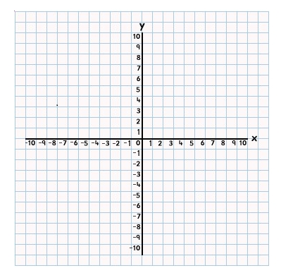
- V dané souřadné soustavě sestroj graf nepřímé úměrnosti:

f: y = $\frac{2}{x}$

- Do jedné souřadné soustavy načrtni grafy následujících nepřímých úměrností:
f: y = $\frac{0,5}{x}$; g = $-\frac{1}{x}$

- Najdi rovnici nepřímé úměrnosti, jejíž graf prochází bodem B $\left[-1,5;4,5\right]$

- Nepřímá úměrnost je dána rovnicí f: $y= - \frac{2}{x}$ . Urči, který z bodů A$\left[-5;5\right]$; B$\left[2;1\right]$; C$\left[-1;2\right]$; D$\left[4;-0,5\right]$ leží na grafu funkce.

